ACTIVIDADES EVALUATIVAS

DINAMIZAR COMPETENCIAS

- Realiza al menos 15 de las 20 lecciones de mecanografía de las contenidas en el programa MECANET. Para lo cual debes:
- Instalar el programa MECANET en tu computador. Lo puedes descargar desde el siguiente enlace: http://descargar.portalprogramas.com/MecaNet.html En caso de presentarse dificultades solicitarlo a la docente a través del correo.
- Ingresar a la opción Lecciones – Lección 1, 2, 3, 4…
- Terminar cada lección hasta el 100%, es decir hasta que pasen todas las líneas correspondientes.
- Una vez terminada cada lección, capturar la pantalla haciendo uso de la tecla IMPR PANT y luego pegar en Word utilizando el menú EDICION - PEGAR, tal como se muestra en la siguiente imagen:
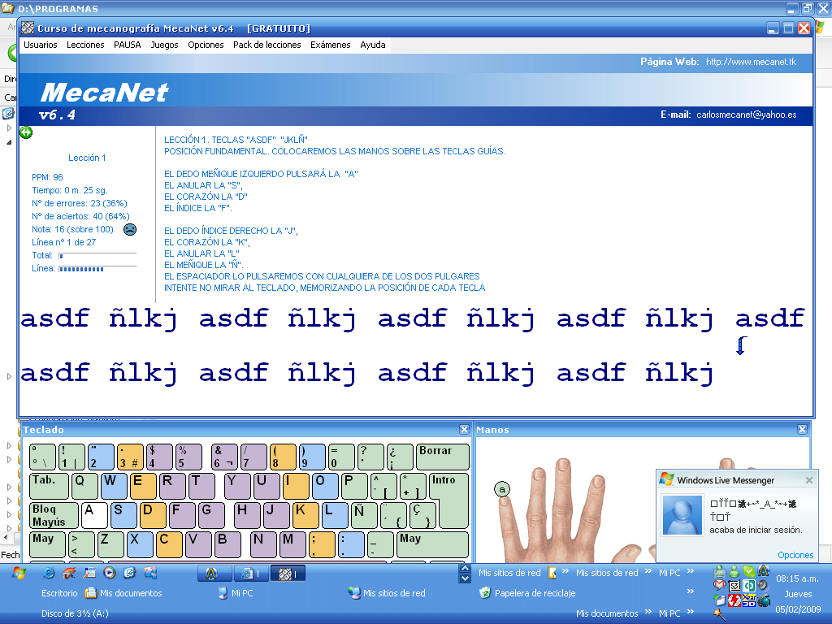

Debe decir línea 27 de 27
- Debes enviar entonces 15 pantallas como esta que indican la realización de cada lección hasta el 100%.

Recuerda que lo más importante es que realices los ejercicios con los dedos correctos. Por tanto te recomiendo imprimir y tener a la mano el siguiente teclado que te indica claramente cómo debes utilizarlos.

- Encuentra en la siguiente sopa de letras 15 nombres de teclas y escribe con tus propias palabras para qué sirve cada una de ellas. (Debes señalarla en la sopa de letras).

O | R | W | S | E | N | V | N | H | G | X | R | W | T | T | J | E | V | X | X
B | E | B | U | V | N | E | T | P | Y | E | M | Q | Q | A | P | U | T | S | G
U | T | F | Y | K | L | Q | R | L | M | N | I | V | N | X | N | A | P | Y | X
U | N | R | A | U | O | N | Y | U | A | M | O | S | E | N | Y | E | B | S | I
L | E | C | M | D | N | R | J | Z | I | V | M | K | R | H | C | W | Q | V | G
T | R | X |  |  | U | G | M | Z | K | A | C | P | D | V | A | Q | I | T | F
I | O | P | Q | T | Z | G | V | L | C | L | S | A | P | G | R | B | Z | D | P
A | C | A | O | D | U | W | X | L | M | E | T | S | G | X | R | F | D | Z | Z
Y | A | F | L | X | V | S | U | P | R | V | K | G | S | S | N | U | X | F | A
I | N | Z | B | M | F | J | F | N | W | C | E | R | R | R | C | Q | D | A | Y
Q | Q | F | V | B | N | O | Y | I | A | D | S | X | I | N | I | C | I | O | S
G | A | P | E | R | M | B | O | B | P | J | A | H | A | M | W | H | M | B | O
M | U | N | A | A | Q | O | L | B | E | C | P | F | A | W | V | A | G | I | E
Q | J | G | T | N | H | W | Z | R | K | C | W | O | Q | E | N | G | X | S | L
A | R | O | D | A | I | C | A | P | S | E | A | A | A | R | R | A | B | R | C
S | M | S | H | I | F | T | N | C | B | I | Q | G | O | E | E | K | W | E | P
X | H | N | G | G | Q | R | M | Z | M | T | A | U | B | M | A | U | N | B | Z
Y | N | E | X | Q | F | I | N | B | W | B | A | T | H | L | I | F | U | S | T
D | V | V | E | B | X | F | G | E | R | X | R | B | T | V | C | R | M | G | P
B | U | J | M | D | T | Z | G | A | U | G | S | D | Z | C | Y | F | V | L | N
- Da lectura el tema sobre combinaciones de teclas en Windows y escribe 5 de ellas que no conocías, pruébalas en tu computador y escribe cuáles fueron.

